**MEMORIA**

**DISEÑO DE INTERFACES WEB**



**PORTFOLIO DE**

**PACO HIDALGO**

**ÍNDICE**

**1. INTRODUCCIÓN**

**1.1. Justificación**

**1.2. Objetivos**

**1.2.1. Características de la aplicación**

**1.3. Comparativa**

**2. ANÁLISIS Y PLANIFICACIÓN**

**2.1. Análisis**

**2.1.1. Requisitos funcionales de los usuarios**

**2.1.2. Requisitos de la aplicación**

**2.1.2. Lenguaje en la parte cliente**

**2.2. Planificación y fases del desarrollo**

**3. DESARROLLO**

**3.1. Diseño y mockups**

**3.2. Funcionalidad**

**3.3. Codificación**

**3.4. Mantenimiento**

**4. AMPLIACIONES**

**4.1. Mejora de código**

**4.2. Soporte de idiomas**

**5. EVALUACIÓN Y CONCLUSIONES FINALES**

**6. REFERENCIAS**

1. **INTRODUCCION**
   1. **JUSTIFICACION**

Hemos realizado el portfolio de Paco Hidalgo a petición suya para así hacer visible su trabajo. En el momento que hablamos con él para realizar este proyecto, Paco trabajaba de escaparatista en una empresa, le gustaba su trabajo aunque su principal afición es el arte y el dibujo que, en muchas ocasiones une al mundo fallero, otro de sus grandes hobbies.

A día de hoy, Paco ha apostado por cambiar de trayectoria profesional y dedicarse de manera íntegra a su pasión, dejando su trabajo de escaparatista en el que llevaba casi 30 años.

* 1. **OBJETIVOS**

El objetivo es crear su propio sitio web para darle visibilidad a sus creaciones y así mejorar la oportunidad de aumentar su cartera de clientes.

* + 1. **CARACTERÍSTICAS DE LA APLICACIÓN**

La aplicación tiene diversos apartados:

1. Una pequeña descripción sobre él
2. Un blog porque le gusta contar experiencias, anécdotas o mostrar alguno de sus trabajos de manera más explicativa.
3. Zona de Merchandising para mostrar los ejemplos de los trabajos que puede realizar para todo tipo de superficies y totalmente personalizado.
4. Galería con imágenes de retratos, bocetos, lettering y vídeos
5. Formulario para contactar con él
6. iFrame de Ubicación
7. Footer con los accesos a sus redes sociales
   1. **COMPARATIVA**

Paco quería un diseño limpio y minimalista. Hemos cogido pequeñas inspiraciones de las siguientes páginas:

<https://www.pedrocampos.net/paintings>

<https://www.artbyalef.com/>

<https://preview.themeforest.net/item/elegance-wordpress-blog-theme/full_screen_preview/16046575?_ga=2.38397859.1081309067.1665340659-957992690.1665340659>

**2. ANÁLISIS Y PLANIFICACIÓN**

**2.1. Análisis**

**2.1.1. Requisitos funcionales de los usuarios**

Los requisitos para acceder a esta página web son mínimos, sólo se precisa de un dispositivo con conexión a internet. El sitio entero es bastante liviano y no precisa de grandes requerimientos.

**2.1.2. Requisitos de la aplicación**

Para alojar y atender las peticiones de los clientes, será necesario un servidor para ubicar la web. En caso de tener más limitado este aspecto, se podrá hacer funcionar desde un ordenador con un Apache Web Server.

**2.1.2. Lenguaje en la parte cliente**

El sitio está desarrollado en varias páginas con lenguaje HTML5 y una hoja de estilos CSS para darle la apariencia deseada.

**2.2. Planificación y fases del desarrollo**

La planificación para llevar a cabo la primera fase del proyecto ha sido la siguiente:

* 2 días para decidir cómo enfocar el proyecto y el tema sobre el que versará.
* 4 días para recopilar información sobre las herramientas a utilizar y aprender su manejo.
* 2 días de búsqueda de páginas similares para recoger ideas
* 3 días para realizar el Mockup del Index: diseño, información, menús, colorimetría…

Fase Index.html

* Recopilación de material por parte del artista
* Elaboración del Index
* Elaboración del CSS
* Mostrar al cliente y realizar cambios en el Index. Repetimos 2 veces más.

Fase de realización de las páginas html del resto del Proyecto.

Fase de realización de la Memoria una vez finalizado el sitio web.

**3. DESARROLLO**

**3.1. Diseño y mockups**

Aunque vinos varias paletas de colores, al final hablando con el cliente quiso que la paleta de colores se basará en su amor a las fallas: colores que vienen del fuego de la Nit de la Cremà: tonos naranjas por las llamas y tonos grises por las cenizas.

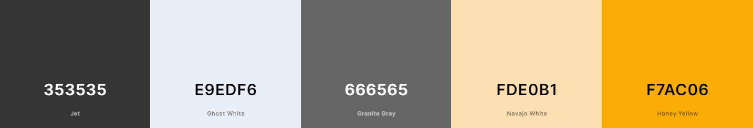

**FALTA AÑADIR MOCKUPS**

**3.2. Funcionalidad**

**3.3. Codificación**

**3.4. Mantenimiento**

El mantenimiento dependerá del nivel de actualización de contenidos que desee el cliente, pudiéndolo realizar cada vez que tenga una novedad que desee incluir o de manera periódica cada un tiempo determinado.

Recomendaremos de manera periódica para revisar su funcionamiento y optimización, corregir posibles errores, realizar actualizaciones de código y contenido del portfolio.

Sugerencia al cliente de adquirir su propio dominio por un módico precio anual.

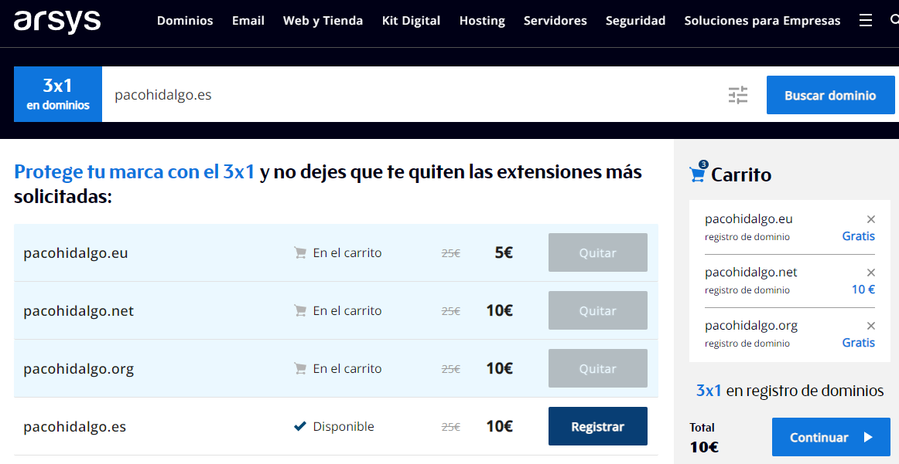

**4. AMPLIACIONES**

**4.1. Mejora de código**

Para mejorar la página web, podríamos crear un apartado de los estilos que utiliza a la hora de dibujar, con sus diferentes técnicas y fotos para mostrar el resultado.

Mejorar el tema de las fotos (realmente se queda corto con todo lo que desarrolla Paco) pero es que no ha tenido más tiempo/momento de enviárnoslas.

Añadir una sección exclusiva de Fallas, donde se vea desde el inicio el bocetado de la falla o ninot, el tallado en corcho o cartón, la fase de pintura y el resultado final (con la posibilidad de añadir algún video del proceso).

**4.2. Soporte de idiomas**

Hemos realizado la página de Paco también en inglés para llegar a una audiencia más global, aumentar su presencia en línea, creciendo así su visibilidad en los motores de búsqueda, dando una imagen más profesional.

**5. EVALUACIÓN Y CONCLUSIONES FINALES**

**6. REFERENCIAS**